Sicheres und sachgerechtes Experimentieren durch Halbmikrotechnik in geschlossenen Systemen -
Hinführung zum geschlossenen System

Dr. Klaus-Günter Häusler
HMTC Halbmikrotechnik Chemie GmbH

Zusammenfassung:
Anhand zweier Versuche zum Kalkbrennen und der Untersuchung von Atemluft werden Erkenntnisse über natürliche Gleichgewichte und ihre technische Nutzung vermittelt. Diese Erkenntnisse können schon mit kleinen Stoffportionen gewonnen werden. Durch Minimierung der Gefahrstoffportionen ist die Halbmikrotechnik besonders gut für Schülerübungen geeignet. Die Versuche führen zum Erkennen der Notwendigkeit, in geschlossenen Apparaturen zu arbeiten, um sich vor giftigen Stoffen, insbesondere Gasen zu schützen. So vorbereitet, lassen sich im weiteren Verlauf des Unterrichts gelernte Prinzipien bei der Untersuchung von Stoffen mit erhöhtem Gefährdungspotential, z.B. bei der Untersuchung von schwefelhaltigen Gasen und Stickoxiden nutzen. Die durch eigenes Tun gewonnen Erkenntnisse befähigen Schülerinnen und Schüler verantwortlich zu handeln.

Es ist durch die Gemeindeunfallversicherungsverbände eindeutig statistisch belegt: Der Anteil an Unfällen im Chemieunterricht ist klein im Verhältnis zu den Unfällen im Sport und den Pausenunfällen. Der Anteil liegt unter 1%. Allerdings sind die Folgen häufig schwerwiegend. Hier sind es in der Regel Unfälle mit Natrium und Brom, sowie brennbaren Flüssigkeiten und Gasen.
Dabei könnten viele Unfälle vermieden werden, wenn wir von klein auf gelernt hätten, einige Grundregeln zu beachten.
Gerade die Vermittlung dieser Grundregeln ist die Aufgabe der allgemeinbildenden Schule. Es ist erforderlich, Kinder und Jugendliche den sicheren und sachgerechten Umgang mit Stoffen und besonders Gefahrstoffen zu lehren und sie Verantwortung übernehmen zu lassen.
Das kann nicht geschehen, indem man sie vollends von Gefahren fernhält, sondern dadurch, dass man sie lehrt, durch eigenen Umgang mit den möglichen Gefahren sachgerechtes Verhalten zu erlernen. Das bedeutet die Durchführung von Experimenten in Schülerübungen, wo immer es aus der Sicht des verantwortlichen Lehrers möglich ist.
Schon vor unserer Zeitrechnung war der einfachste Weg zur Vermeidung von Gefährdung bekannt und in Höhlenzeichnungen dargestellt.
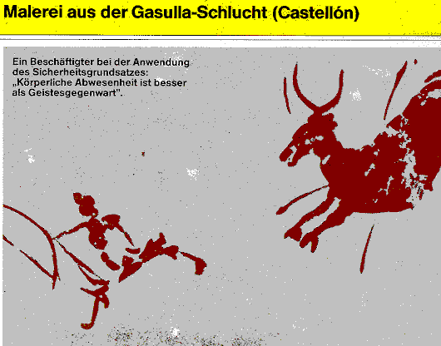

Bild 1: Ein Beschäftigter bei der Anwendung des Sicherheitsgrundsatzes: „Körperliche Abwesenheit ist besser als Geistesgegenwart“ (Quelle VCI Unterrichtsmaterial).
Mensch und Stier können in gehörigen Abstand nebeneinander existieren. Wenn jedoch der Mensch in die Natur eingreift, um sich einen Vorteil zu verschaffen, muss er agieren und Energie aufwenden. Daraufhin wird der Stier reagieren und durch Vertreibung des Menschen das ursprüngliche Gleichgewicht der Koexistenz wieder herstellen. Hieran lassen sich einige wesentliche Erkenntnisse für den Chemieunterricht ableiten:
- Alles in der Natur ist im Gleichgewicht.
- Man kann Gleichgewichte verändern, indem man mit Energie darauf einwirkt. Es bilden sich neue, nicht im Gleichgewicht mit der Natur befindliche Gleichgewichte, die diese Energie aufgenommen haben.
- Diese neuen Gleichgewichte sind so ausgelegt, dass durch Abgabe der zugeführten Energie das ursprüngliche Gleichgewicht wieder herstellt wird.
Das ist uns alles schon bekannt in Form der newtonschen Axiome für Kräfte. Unglücklicherweise hat sich die Chemie zu einem Zeitpunkt zu einer „produzierenden Naturwissenschaft“ entwickelt, als der Energie-Erhaltungssatz noch nicht im vollen Umfang bekannt war. Die Folge war das Streben nach „Umsatz“ im eigentlichen Sinne des Wortes, ohne an die Begleitumstände zu denken.
Inzwischen haben wir Menschen jedoch dazugelernt. Diese Tagung ist ein Zeichen für weiteres Lernen.
Die Chemie untersucht und nutzt Gleichgewichtsveränderungen, bei denen sich neue Stoffe bilden. Die bedenkenlose Nutzung hat jedoch die Chemie, insbesondere die Nutzung der chemischen Erkenntnisse durch die chemische Industrie durch die Jahrhunderte in Misskredit gebracht. Die Folge davon ist eine Ablehnung in der Bevölkerung.
Das folgende Bild ist Karikatur der Gegenreaktion auf die Gefährdung durch Technik allgemein.
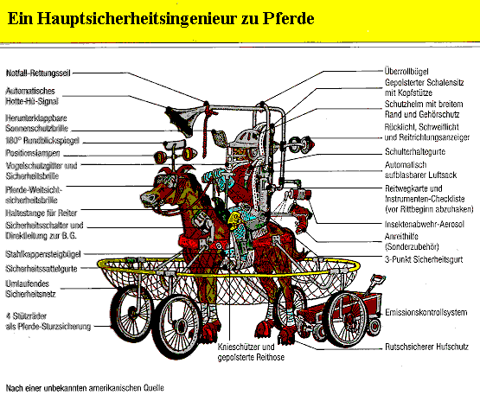
Bild 2: „Ein Hauptsicherheitsingenieur zu Pferde“ (Quelle VCI Unterrichtsmaterial).
Dieser „Hauptsicherheitsingenieur“ ist sicher aufgehoben, aber reiten kann er nicht mehr. Das ist nicht sachgerecht! Wir sind auf Chemie angewiesen. Ein Blick in die Runde zeigt uns: In diesem Raum ist vermutlich kein einziger naturbelassener Gegenstand einschließlich uns selbst, alles ist inzwischen irgendwann, irgendwie chemisch behandelt worden.
Worin besteht der Unterschied zwischen sicher und sachgerecht? Das zeigte bereits das erste Bild des Jägers, übersetzt für die Anwendung in der Chemie:
- Stoffe können nur miteinander reagieren, wenn sie sich berühren.
- Um sich zu schützen, müssen Reaktionsräume mit stark unterschiedlichen Eigenschaften durch einen Abstand getrennt bleiben. In der Chemie nennt man das ein Puffervolumen.

Sachgerecht arbeiten setzt jedoch noch mehr Kenntnisse voraus.
- Wenn man Stoffe miteinander reagieren lassen will, müssen sich diese berühren und
- miteinander reagierende Stoffe dürfen sich nicht im natürlichen Gleichgewicht befinden.
- Das Endprodukt einer chemischen Reaktion sollte sich nahe dem natürlichen Gleichgewicht befinden, damit es nicht von allein weitere Reaktionen eingeht.
In der physikalischen Chemie wird das durch den zweiten Hauptsatz der Thermodynamik beschrieben.
ΔG = ΔH – T * ΔS
Wie bringt man diesen Sachverhalt 10-12 jährigen Kindern bei?
Man macht das, indem man auf einen in der Natur vorhandenen Stoff mit Energie einwirkt. Wir machen das hier mit Marmor und einem Hammer.
Demonstrationsversuch: Zerkleinern einer Marmorplatte mit einem Hammer
Um einen Stoff noch weiter zu zerkleinern, so dass neue Stoffe entstehen, benötigt man noch mehr Energie. Wir erreichen das, indem wir das Marmorpulver in einem Quarzrohr glühen. Dabei beschwören wir eine große Gefahr herauf. Auf der einen Seite haben wir ein glühendes Quarzrohr mit glühenden Marmorpulver, auf der anderen Seite kaltes Wasser. Wenn nun zunächst die in der Apparatur befindliche Luft durch Erwärmen entweicht, würde beim Abkühlen das Wasser zurücksteigen. Das könnte zu einer schlagartigen Verdampfung im Glührohr führen. Deshalb gilt der Grundsatz für sicheres Arbeiten:
Reaktionsräume mit stark unterschiedlichen Reaktionsverhalten werden durch Puffervolumen getrennt.
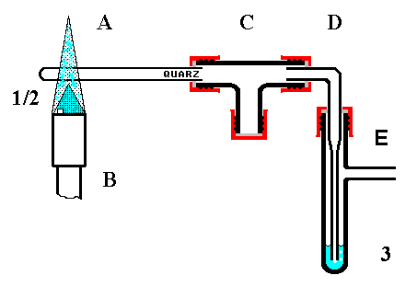
Bild 3: Marmor glühen
Dabei entstehen neue Stoffe – ein Gas, das mit Wasser eine Säure bildet. Das kann mit einem Säure-Basen-Indikator, hier Bromthymolblau, erkannt werden. Bromthymolblau (BTB) hat für den Chemiedidaktiker die herausragende Eigenschaft, drei Farben zu zeigen: mit wässrigen Säuren gelb, mit Laugen blau und mit neutralem Wasser (am besten Leitungswasser) blaugrün. So kann man einfach zeigen, dass fast alle Stoffe des täglichen Lebens „neutral“, das heißt im Gleichgewicht sind. Zur Demonstration kann man nacheinander bromthymolblau-haltiges Leitungswasser mit Salz, Zucker, Mehl und auch mit Marmorpulver versetzen, ohne dass man den „(blau)grünen Bereich des Lebens“ verlässt! – Nun glüht man das Marmorpulver mit einem Gasbrenner.
Beobachtung: Es entwickelt sich ein Gas. Man erkennt die säurebildende Eigenschaft des „Abgases“ Kohlenstoffdioxid an der Gelbfärbung der BTB- Lösung in der Gaswaschflasche.
Was ist aber mit dem Marmor geschehen, kann der geglühte Stoff noch Marmor sein? – Natürlich nicht, denn ein Bestandteil des Marmors ist als Gas entwichen und hat eine Säure gebildet. Wenn die Ideen vom Gleichgewicht gültig sind, dann muss der geglühte Stoff Eigenschaften besitzen, die der Säure entgegenstehen. Er muss basisch sein. Mehr noch: es muss genau soviel Stoff mit basischen Eigenschaften entstanden sein, wie säurebildendes Gas freigesetzt wurde, sonst könnte sich das natürliche Gleichgewicht nicht wieder einstellen.
Handversuch: Man gibt den gebrannten Kalk in eine wässrige BTB-Vergleichslösung. Man erkennt die laugenbildende Eigenschaften des „gebrannten Kalks“.
Auf diese Weise werden„Kinder“ zu Produzenten von Säuren und Laugen, Stoffen, die gemeinhin mit Gefahrensymbolen gekennzeichnet werden. Damit sind sie aber auch die Verursacher einer nachhaltigen Störung eines natürlichen Gleichgewichtes. Sie müssen nun lernen, dass sie Säuren und Laugen, also Chemikalien, nicht einfach ins Abwasser geben dürfen. Schließlich sind Chemikalien Stoffe, die mit ihrer Umgebung nicht im Gleichgewicht stehen und ihrerseits bestehende Gleichgewichte verändern. Wir Menschen und auch die anderen Lebewesen sind aber auf eine ungestörte Umwelt angewiesen. Als Verursacher einer Gefahr ist man für deren Beseitigung verantwortlich. Im Chemikalienbereich müssen wir unsere selbst hergestellten gefährlichen Stoffe entsorgen und nicht nur „zur Entsorgung bereitstellen“.
Was kann also getan werden?
Handversuch: Man neutralisiert die Kohlensäure mit dem Kalkwasser, um ins natürliche Gleichgewicht zurückzukehren.
Dieser Versuch der Neutralisation gelingt, - aber nur fast! Der letzte Tropfen des nicht neutralisierten gelöschten Kalks lässt erkennen, dass eine Lauge übrig bleibt.
Was ist also geschehen?
Schnell finden die Kinder heraus, dass nur das Gas Kohlenstoffdioxid aus der Apparatur entwichen sein kann. Aber wo ist das Gas hin, warum haben wir alle nichts bemerkt, wo uns doch unsere Nase vor allen natürlich vorkommenden giftigen Gasen warnt? (Kohlenstoffmonooxid kommt unter regulären Verbrennungsbedingungen nicht in der Natur vor.)
Wir haben nichts bemerkt, weil das Gas Kohlenstoffdioxid zu unserer natürlichen Umgebung gehört, würde uns die Nase warnen, wäre das sinnlos. Wir riechen Kohlenstoffdioxid erst, wenn der Anteil von Kohlenstoffdioxid zu groß ist, was uns leider nicht davor schützt, dass Unfälle in Gärsilos vorkommen können!
In Zukunft werden wir deswegen immer, wenn unbekannte Gase entstehen können, geschlossene Apparaturen verwenden.
Hier haben wir jetzt eine sichere Apparatur entwickelt, die die wesentlichen Merkmale des sicheren Umgangs mit unbekannten Stoffen beherzigt.
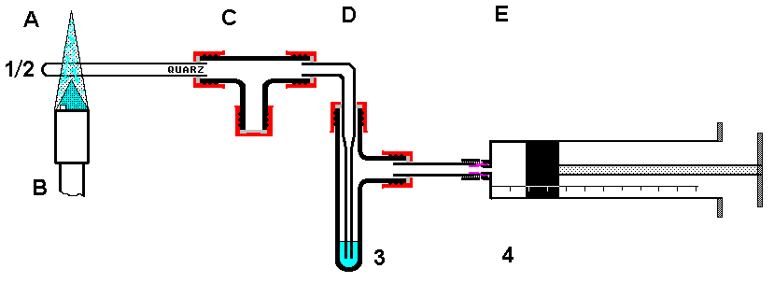

Bild 4: Geschlossene Apparatur
Die Apparatur besteht aus mehreren Baugruppen.
- Die Darstellung eines Stoffes: Glührohr mit Gasbrenner
- das Puffervolumen: T-Stück als Wasserfalle
- Reaktionsraum zum Nachweis: Gaswaschflasche und
- Auffangvolumen: Kolbenprober als Gasfalle.
Der nächste Reaktand wäre der Mensch, was verhindert werden muss.
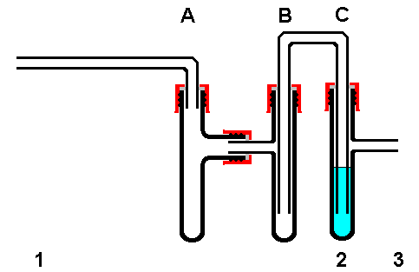
Bild 5: Nachweis des Kohlenstoffdioxids in der ausgeatmeten Luft und Erkennen der Nachweisgrenze von Kalkwasser
Hieran schließt sich der Unterricht über den Kalkkreislauf in der Natur und die technische Nutzung des Kalks als Mörtel und Kalksandstein an.
In einem Experimentalvortrag am Freitag soll dann das „Prinzip des kleinsten Zwanges“ anhand von Stickoxiden mit einer aus diesen Erkenntnissen gewonnenen Apparatur (Bild 6) untersucht werden.
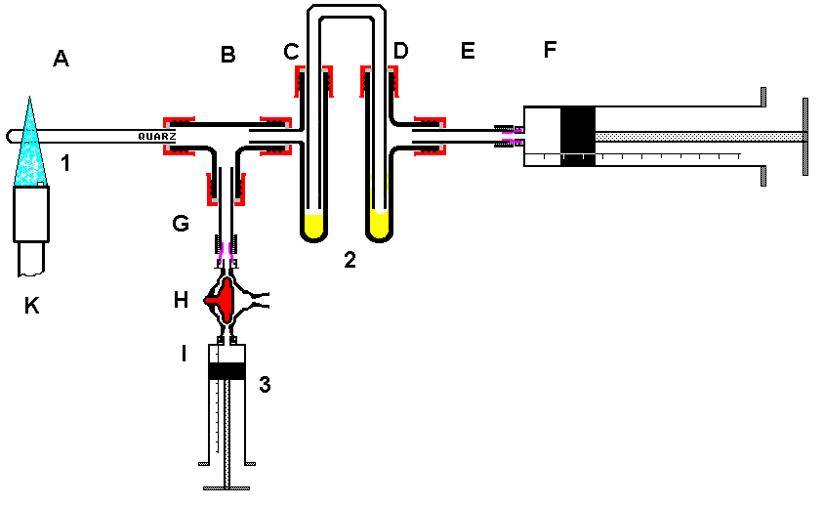
Bild 6: Apparatur zur Untersuchung des „Prinzip des kleinsten Zwanges“

